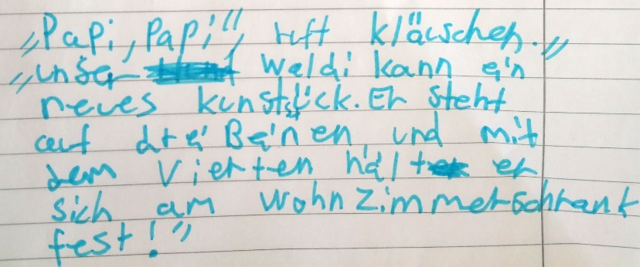 | Warum ist der Donut zum Zahnarzt gegangen?  Um eine neue Füllung zu bekommen……
von Holly | von Marie
Geht ein Skelett in die Bar und sagt:  "Ein Bier und einen Lappen bitte!" | Lehrer in der Schule:  „Warum hast du deine Hausaufgabe nicht gemacht ? „  Schüler: „Ich hatte gestern den ganzen Tag kein Internet.“  Sein bester Freund stimmt ihm zu 👍: „Genau, ich kann das bezeugen, er hat es mir auf Facebook geschrieben!😉😅😅“
von Maurice | von Tim
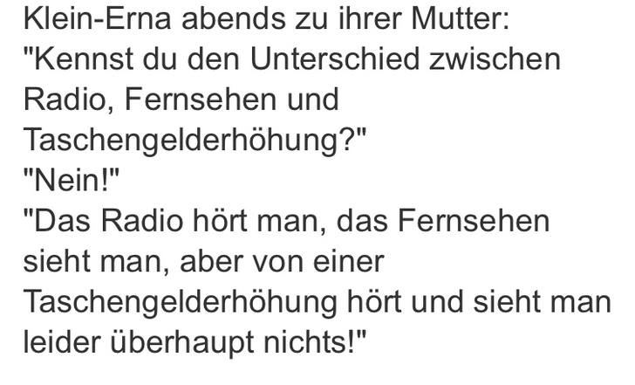 | Oma ist zu Besuch ...  ... und schüttelt missbilligend bei Tisch den Kopf und tadelt ihre Enkelin:  "Aber Julia, wie kann man nur mit vollem Mund reden?"  Antwortet Julia: "Alles Übung, Oma.“
von Lolle | von Sanem

